РЕСПУБЛИКА ТАТАРСТАН  ГЛАВА  БУИНСКОГО  МУНИЦИПАЛЬНОГО РАЙОНА | 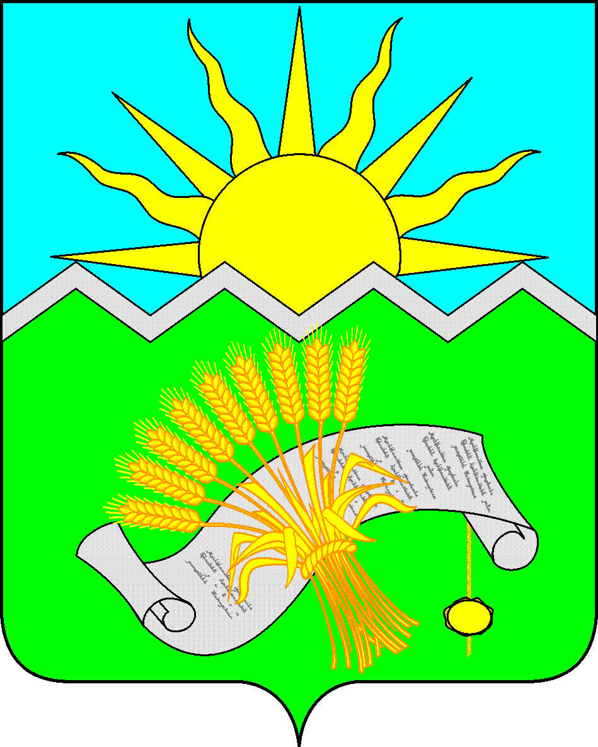 |  | ТАТАРСТАН РЕСПУБЛИКАСЫ  БУА  МУНИЦИПАЛЬ РАЙОНЫ  БАШЛЫГЫ
ПОСТАНОВЛЕНИЕ  Буа шәһәре  15.04.2021 |  | КАРАР  № 44-п

Татарстан Республикасы Буа
муниципаль районының Кибердружинасын
булдыру турында

«Терроризмга каршы тору турында» 2006 елның 06 мартындагы 35-ФЗ номерлы, «Экстремистлык эшчәнлегенә каршы тору турында» 2002 елның 25 июлендәге 114-ФЗ номерлы Федераль законнарны гамәлгә ашыру максатларында, «Россия Федерациясендә җирле үзидарә оештыруның гомуми принциплары турында» 2003 елның 06 октябрендәге 131-ФЗ номерлы Федераль закон, 2020 елның 4 августындагы ПР-166 номерлы беркетмәсенең 1.19 пункты нигезендә

КАРАР БИРӘ:

1. Татарстан Республикасы Буа муниципаль районы территориясендә Татарстан Республикасы Буа муниципаль районының Кибердружина социаль челтәрләре мониторингы төркемен (алга таба – Кибердружина) булдырырга.
2. Кибердружинаның социаль челтәрләр мониторингы төркеме составын расларга (№1 кушымта).
З. Кибердружина турында нигезләмәне расларга (2 нче кушымта).
4. Әлеге карар Татарстан Республикасының рәсми хокукый мәгълүмат порталында http://pravo.tatarstan.ru/ адресы буенча рәсми басылып чыккан көннән законлы көченә керә, шулай ук Татарстан Республикасы муниципаль берәмлекләре Порталында Интернет мәгълүмат-телекоммуникация челтәрендә http://buinsk.tatarstan.ru адресы буенча урнаштырылырга тиеш.
5. Әлеге карарның үтәлешен контрольдә тотам.

Буа муниципаль районы башлыгы Р.Р. Камартдинов

Татарстан Республикасы Буа муниципаль районы башлыгының
2021 елның 1 апрелендәге
44-п номерлы карарына
1 нче кушымта

Татарстан Республикасы Буа муниципаль районының «Кибердружина» социаль челтәрләре мониторингы төркеме составы

Мостафина  Резида Илгизәр кызы | «Татарстан Республикасы Буа муниципаль районының «Форпост» җәмәгать тәртибен саклау буенча яшьләр (студентлар) формированиеләре үзәге» МБУ директоры, төркем җитәкчесе (килешү буенча);
Рубцова  Мария Сергеевна | «Татарстан Республикасы Буа муниципаль районының «Форпост» җәмәгать тәртибен саклау буенча яшьләр (студентлар) формированиеләре үзәге» МБУ белгече, төркем җитәкчесе урынбасары (килешү буенча);
Төркем әгъзалары:

Заһидуллина  Лилия Тәлгать кызы | «Татарстан Республикасы Буа муниципаль районының «Юность» спорт мәктәбе» МБУ инструктор-методисты;
Иванова  Ирина Викторовна | «Буа муниципаль районының яшьләр эшләре, спорт һәм туризм идарәсе» МКУ башлыгы (килешү буенча);
Илюшин  Евгений Олегович | «Татарстан Республикасы Буа муниципаль районының «Арктика» спорт мәктәбе» МБУ директоры урынбасары (килешү буенча);
Исхакова  Люция Тауфик кызы | «Буа муниципаль районы мәгариф идарәсе» МКУ башлыгы урынбасары (килешү буенча);
Карпова  Маргарита Петровна | Буа муниципаль районының «Форпост» җәмәгать тәртибен саклау буенча яшьләр (студентлар) формированиеләре үзәге» МБУ психологы, Татарстан Республикасы Буа муниципаль районының баш муниципаль психологы (килешү буенча);
Фәйзуллина  Гүзәлия Рафыйк кызы | «Татарстан Республикасы Буа муниципаль районының «Дельфин» спорт комплексы» МБУ методисты (килешү буенча);
Шараев Ринат Мәгрүф улы | «Татарстан Республикасы Буа муниципаль районының «Юность» спорт мәктәбе» МБУ инструктор-методисты (килешү буенча).

Татарстан Республикасы Буа муниципаль районы башлыгының
2021 елның 1 апрелендәге
44-п номерлы карарына
2 нче кушымта

Татарстан Республикасы Буа муниципаль районының
Кибердружинасы турында нигезләмә

1. Кибердружина Интернет челтәрендә эшләүче гражданнарның ирекле берләшмәсе булып тора, ул "Интернет" челтәрендә хокук бозуларны күзәтеп торырга әзер булган һәм алар турында Татарстан Республикасы Буа муниципаль районындагы Террорчылыкка каршы комиссиягә яки экстремизмны һәм террорчылыкны профилактикалау максатыннан хокук саклау органнарына хәбәр итәргә әзер булган иреклеләрне берләштерә.
2. Кибердружина үз эшчәнлегендә Россия Федерациясе Конституциясе, федераль законнар, Россия Федерациясе Президенты Указлары һәм боерыклары, Россия Федерациясе Хөкүмәте, Татарстан Республикасы башкарма хакимияте органнары һәм Татарстан Республикасы Буа муниципаль районы җирле үзидарә органнары карарлары һәм боерыклары, шулай ук әлеге Нигезләмәгә таяна.
3. Кибердружиннар төп бурычлары булып түбәндәгеләр тора:
а) «Балаларны аларның сәламәтлегенә һәм үсешенә зыян китерә торган мәгълүматтан яклау турында» 2010 елның 29 декабрендәге 436-ФЗ номерлы Федераль законның 5 статьясы таләпләрен бозучы мәгълүматны «Интернет» челтәрендә урнаштыруны контрольдә тоту, шул исәптән түбәндәге мәгълүматларны:
- балаларны аларның тормышына һәм (яки) сәламәтлегенә куркыныч тудыручы гамәлләр кылуга, шул исәптән үз сәламәтлегенә, үз-үзләренә зыян китерүгә, үз-үзенә кул салуга этәрә торган гамәлләр кылуга этәрә торган;
- балаларда наркотик чаралар, психотроп һәм (яки) тилертә торган матдәләр, тәмәке әйберләре, алкоголь һәм спиртлы продукция, сыра һәм аның нигезендә җитештерелә торган эчемлекләр куллану, комарлы уеннарда катнашу, сукбайлык яки теләнчелек белән шөгыльләнү теләге уята ала торган;
- Федераль законда каралган очраклар керми торган, көчләү һәм (яки) рәхимсезлек мөмкинлеген нигезләүче яисә аклый торган яисә кешеләргә яки хайваннарга карата көч куллануны гамәлгә ашырырга этәрүче;
б) Татарстан Республикасы Буа муниципаль районы яшьләр оешмаларының экстремизм һәм терроризм күренешләрен кисәтү, «Интернет» челтәрендә куркынычсызлыкны тәэмин итү буенча гамәлләрнең килештерелүенә ирешү максатларында хокук саклау органнары белән эшчәнлеген координацияләү»;
в) Буа муниципаль районында экстремизмга һәм терроризмга каршы торуга юнәлтелгән чараларны планлаштыру һәм тормышка ашыру.
4. Кибердружина түбәндәге хокукларга ия:
- «Интернет» челтәрендә экстремизмга һәм терроризмга каршы тору чараларын оештыру һәм гамәлгә ашыру өчен кирәкле карарларны үз компетенциясе чикләрендә кабул итәргә;
- дәүләт, иҗтимагый һәм башка оешмалардан һәм вазыйфаи затлардан аңа йөкләнгән бурычларны үтәү өчен кирәкле документларны, материалларны һәм мәгълүматны соратып алырга;
- Буа муниципаль районының вазыйфаи затларын һәм җирле үзидарә органнары белгечләрен, оешмаларны (аларның җитәкчеләре белән килештереп) һәм Кибердружина эшендә катнашу өчен ата-аналар җәмәгатьчелеге вәкилләрен җәлеп итәргә;
- билгеләнгән тәртиптә Кибердружина компетенциясенә керә торган мәсьәләләр буенча тәкъдимнәр кертергә.
Кибердружина җитәкчесе:
- Кибердружина эшчәнлегенә җитәкчелек итә;
- Кибердружина кабул иткән карарларга кул куя;
- үз компетенциясенә керә торган мәсьәләләрне кичектергесез карау кирәк булганда Кибердружинаның киңәшмәләрен уздыру турында карар кабул итә;
- Кибердружина карарларының үтәлешен тикшереп тора;
- ай саен эш төркеме әгъзаларыннан мәгълүмат җыя һәм гомумиләштерелгән мәгълүматны Татарстан Республикасы Буа муниципаль районында Террорчылыкка каршы комиссия секретарена тапшыра.
Кибердружина әгъзалары бурычлы:
- Кибердружиналар киңәшмәләрендә катнашырга;
- карала торган мәсьәләләр буенча фикер алышуда һәм алар буенча карарлар эшләүдә катнашырга;
- киңәшмәдә катнаша алмаганда (ашыгыч очракта), бу хакта Кибердружина җитәкчесенә алдан хәбәр итәргә;
- Кибердружина карарларын үтәү барышын контрольдә тотуда катнашрга;
- Кибердружина җитәкчесенә көн тәртибендәге сораулар буенча үз фикерләрен язмача юллау зарур;
- ай саен «Интернет» челтәрендәге деструктив төркем/сайтларны мониторинглау буенча башкарылган эшләр турында хисапны Татарстан Республикасы Буа муниципаль районында Террорчылыкка каршы комиссиягә язма рәвештә җибәрергә.

